Виробник вуличних меблів, антипаркувальних елементів, іншої бетонної та залізобетонної продукції.
Доставка в будь-який регіон України.
Гуртовим покупцям надаємо знижки!
Для консультацій і оформлення замовлень звертайтесь за телефонами:
0687068234, 0956360072

Детальна інформація на нашому сайті: betontime.biz та betonstil.com
Найменування | Розміри | Вартість за 1 шт.  (станом на 01.04.2023р.)  Грн. | Фото
Лавка Класік  зі спинкою та додатковою металевою опорою  (матеріал: бетон, метал, пластиковий профіль)  Ламелі  250*80*45см  Лавка Класік Без спинки з додатковою металевою опорою  Ламелі 250*80*45 см | Висота – 46см  Довжина – 250см  Глибина – 41см | 10500грн*6 шт  7500грн*4 шт | 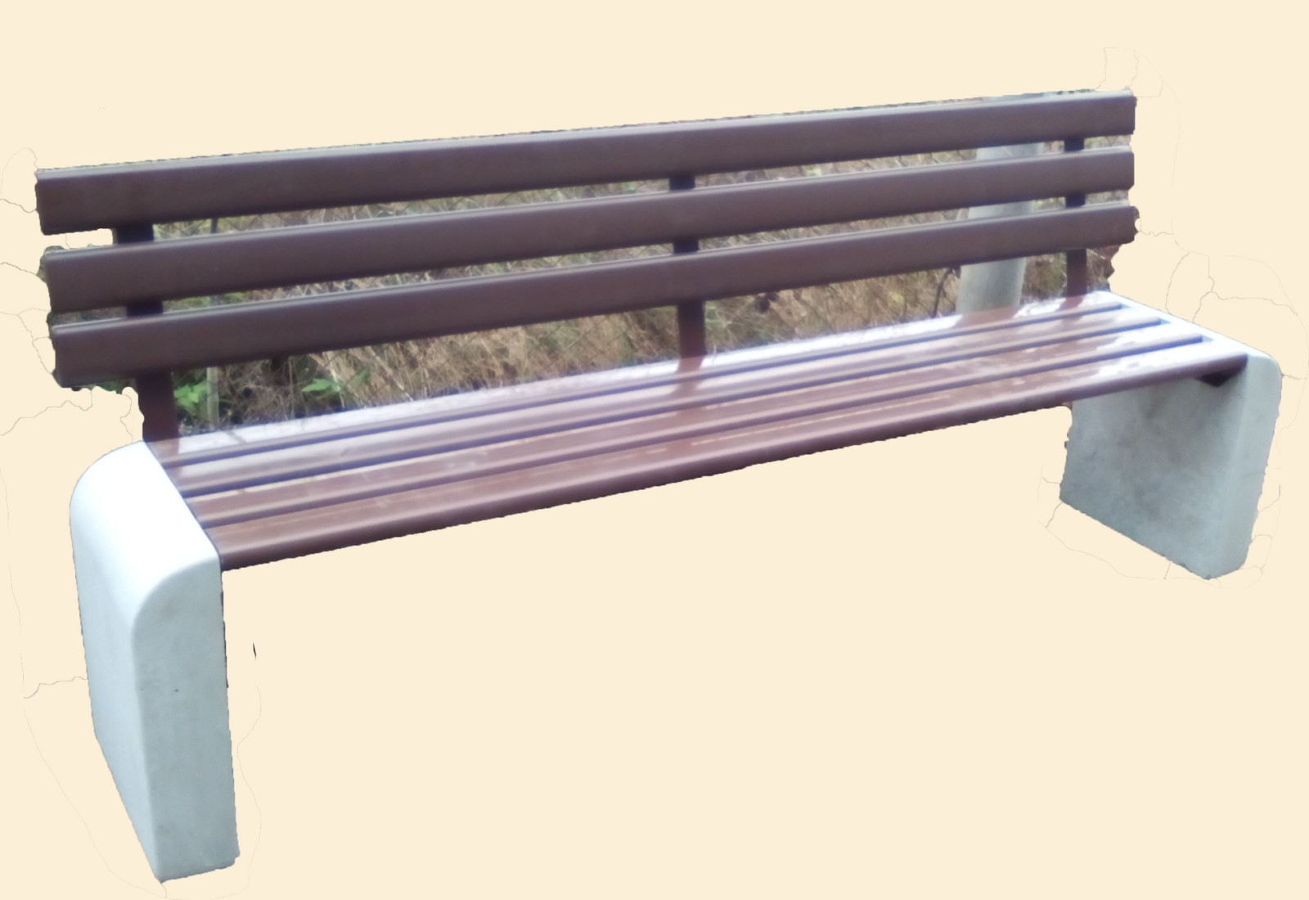  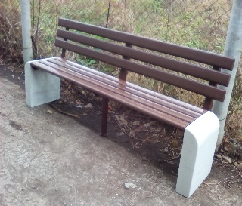  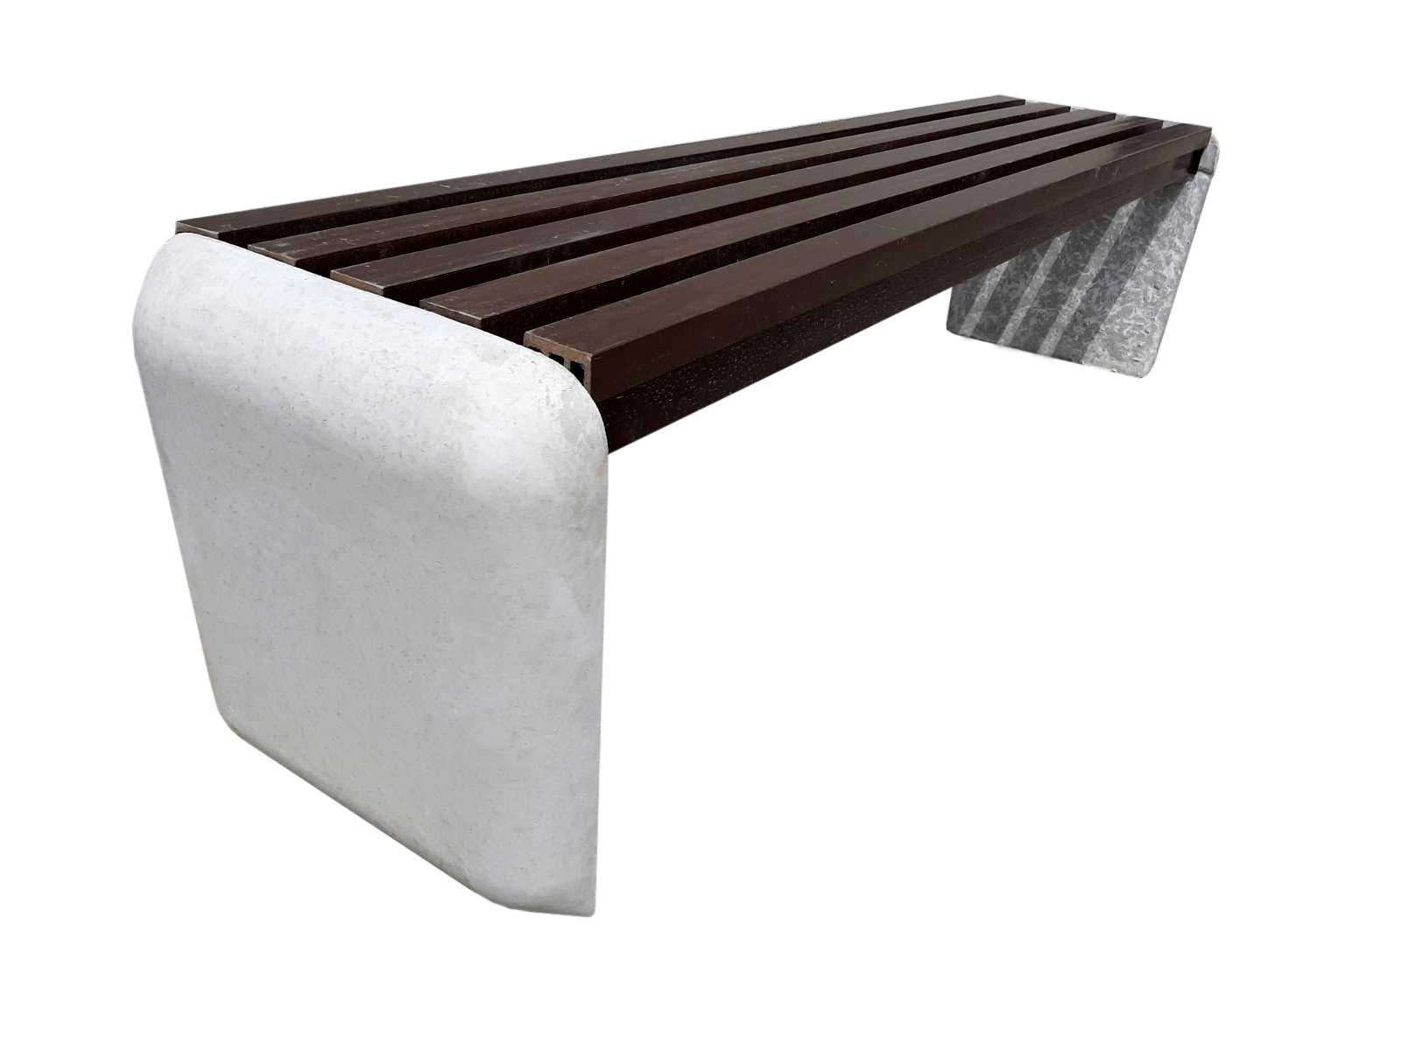  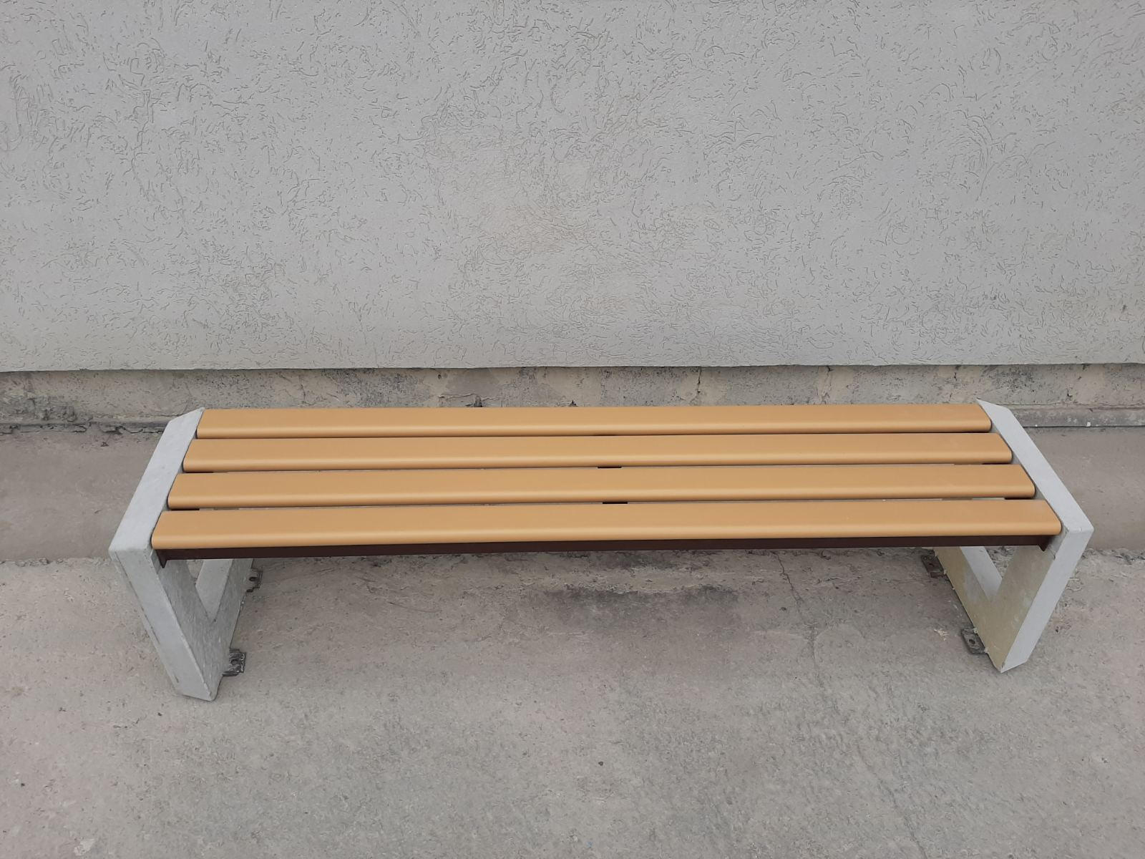  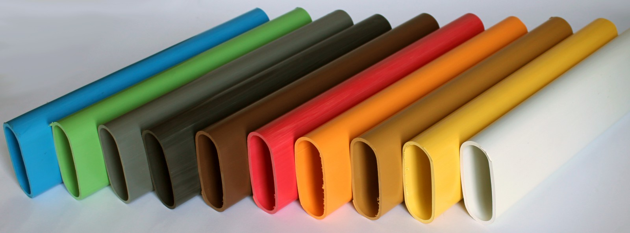
Урна сміттєва «Діжка»  (матеріал: бетон) | Висота – 60см  Вага – 60 кг | 1650грн*10 шт. (з металічним відром) | 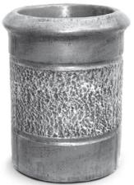
ВСЬОГО 109500,00
Гуртовим покупцям надаємо знижки!
Для консультацій і оформлення замовлень звертайтесь до за телефонами:
095 636 00 72,068 706 82 34, 067 342 85 67 ,)

Детальна інформація на нашому сайті: betontime.biz та betonstil.com

Відсів та пісок для підсипка футбольного поля та біля дитячих ігрових елементів на дитячому майданчику

Найменування | Ціна | Кількість | Сума
Відсів річковий | 490 грн/тн | 20 | 9800,00
Пісок білий | 520 грн/тн | 10 | 5200,00
 |  | ВСЬОГО | 15000,00

Розрахунок вартості облаштування додаткових паркомісць навпроти будинку 9б
Розмір парковки 1,5*30=45 м2
Найменування | Ціна | Кількість | Сума
Поребрик 1 м | 250,00 | 34 | 8500,00
Бруківка ЕКО | 430,00 | 45 м2 | 19350,00
Щебінь | 520 | 9 м3 | 4680,00
Пісок | 520 | 4,5 м3 | 2340,00
Роботи; укладання бруківки | 250,00 | 45 м2 | 11250,00
Укладання поребрика | 80 | 34 | 2720,00
 |  | ВСЬОГО | 48840,00

ВСЬОГО 173 340,00

